**Palembang, 22 September 2016**

**Kepada Yth,**

**Human Resources Department**

**PT. SCM**

**Kawasan Pergudangan Sentra Niaga 5**

**Kav SN:5,2 No.6-7 Kota Harapan Indah**

**Bekasi 17214**

**Perihal : Lamaran pekerjaan**

**Dengan hormat,**

**Mengetahui adanya informasi kesempatan kerja yang Bapak tawarkan melalui Surat Kabar Harian Kompas pada Rubrik Karir Kompas, bahwa Perusahaan Bapak sedang mencari tenaga professional untuk posisi *Sales Marketing.* Maka pada kesempatan ini saya mengajukan diri untuk bergabung pada Perusahaan Bapak seperti posisi yang ditawarkan tersebut.**

**Sebagai bahan pertimbangan, bersama surat ini saya lampirkan antara lain, Daftar Riwayat Hidup. Fotokopi Ijazah S1, Fotokopi Surat Vaklaring, Fotokopi KTP, Pasphoto 3x4 sebanyak 1 lembar.**

**Saya lulusan dari Sekolah Tinggi Ilmu Ekonomi MUSI Palembang, jurusan Ekonomi Manajemen. Dengan bekal Pendidikan dan Pengalaman kerja yang saya dapatkan, sekiranya saya dapat memberikan sumbangsih melalui kinerja dan prestasi saya untuk meningkatkan produktivitas dan perkembangan Perusahaan Bapak.**

**Besar harapan saya untuk segera menjadi bagian dari Perusahaan yang Bapak pimpin, sekiranya Bapak segera memberikan kabar baik untuk saya secepatnya. Demikianlah surat lamaran ini saya sampaikan, atas perhatiannya saya ucapkan terima kasih.**

**Hormat saya,**

**(Alim Gunawan Nobeta)**

**Palembang, 01 November 2016**

**Kepada Yth,**

**Human Resources Department**

**PT. TIRTAKENCANA TATAWARNA**

**Jl.Raya Satelit Utara DT-26**

**Surabaya, Jawa Timur 6018**

**Perihal : Lamaran pekerjaan**

**Dengan hormat,**

**Mengetahui adanya informasi kesempatan kerja yang Bapak tawarkan melalui Surat Kabar Harian Kompas pada Rubrik Karir Kompas, bahwa Perusahaan Bapak sedang mencari tenaga professional untuk posisi *Salesman.* Maka pada kesempatan ini saya mengajukan diri untuk bergabung pada Perusahaan Bapak seperti posisi yang ditawarkan tersebut.**

**Sebagai bahan pertimbangan, bersama surat ini saya lampirkan antara lain, Daftar Riwayat Hidup. Fotokopi Ijazah S1, Fotokopi Surat Vaklaring, Pasphoto 3x4 sebanyak 1 lembar.**

**Saya lulusan dari Sekolah Tinggi Ilmu Ekonomi MUSI Palembang, jurusan Ekonomi Manajemen. Dengan bekal Pendidikan dan Pengalaman kerja yang saya dapatkan, sekiranya saya dapat memberikan sumbangsih melalui kinerja dan prestasi saya untuk meningkatkan produktivitas dan perkembangan Perusahaan Bapak.**

**Besar harapan saya untuk segera menjadi bagian dari Perusahaan yang Bapak pimpin, sekiranya Bapak segera memberikan kabar baik kepada saya secepatnya. Demikianlah surat lamaran ini saya sampaikan, atas perhatiannya saya ucapkan terima kasih.**

**Hormat saya,**

**(Alim Gunawan Nobeta)**

**Kepada Yth,**

**Human Resources Department**

**PT. SCM**

**Kawasan Pergudangan Sentra Niaga 5**

**Kav SN:5,2 No.6-7 Kota Harapan Indah**

**Bekasi 17214**

**SLS/MKT**

**MKT/SLSR**

**SLS**

**Kepada Yth,**

**Human Resources Department**

**PT. TIRTAKENCANA TATAWARNA**

**Jl.** **Raya Satelit Utara DT-26 Surabaya, Jawa Timur 60187 Indonesia**

**Kepada Yth,**

**Human Resources Department**

**Jl. Indokarya I Blok E No.1**

**Sunter Papango, Jakarta 14340**

**Indonesia**

**Kepada Yth,**

**Human Resources Department**

**PT. PROPAN RAYA**

**Jl. Gatot Subroto KM.8**

**Tangerang**

***CURRICULUM VITAE***

**Yang bertanda tangan dibawah ini:**

**DATA PRIBADI**

**Nama lengkap : Alim Gunawan**

**Jenis Kelamin : Laki-laki**

**TTL : Palembang, 18 November 1977**

**Kewarganegaraan : Indonesia**

**Status Perkawinan : Menikah**

**Tinggi, Berat Badan : 165 cm, 50 Kg**

**Agama : Kristen**

**Alamat Tinggal : Jl. Letnan Jaimas Lr.Langgar No.952 RT.14/RW.04**

**: Kel.24 ilir Kec.Ilir Barat I Palembang 30134**

**Pendidikan Terakhir : S1-Ekonomi Manajemen**

**Telepon/Hp : 0878 9705 3924**

**Email :** [**alimgunawan@yahoo.com**](mailto:alimgunawan@yahoo.com)

**PENDIDIKAN FORMAL**

1. **SDN 164 Palembang, Lulus Tahun 1990**
2. **SMP Methodist 3 Palembang, Lulus Tahun 1993**
3. **SMA Methodist 1 Palembang, Lulus Tahun 1996**
4. **STIE MUSI Palembang, Lulus Tahun 2008**

**PENGALAMAN KERJA**

**1.Staff CMT PT. IDOLA INSANI di Bandung Tahun 2010**

**2. Staff Admin Sales PT. KANNA di Tangerang Tahun 2011**

**3. Staff Admin Sales PD. HIDUP JAYA di Palembang Tahun 2012- 2015**

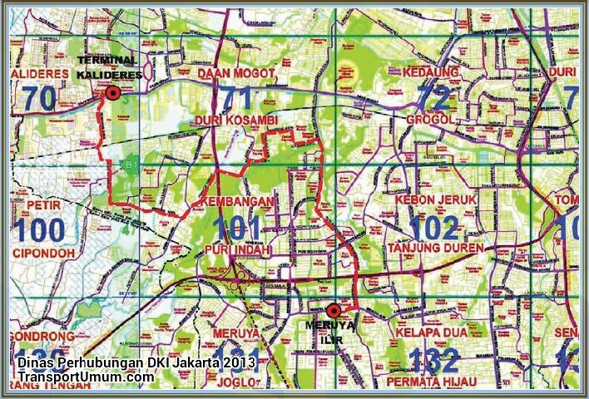

**Palembang, 01 November 2016**

**Kepada Yth,**

**Human Resources Department**

**PT. PROPAN RAYA**

**Jl. Gatot Subroto KM.8**

**Tangerang**

**Perihal : Lamaran pekerjaan**

**Dengan hormat,**

**Mengetahui adanya informasi kesempatan kerja yang Bapak tawarkan melalui Surat Kabar Harian Kompas pada Rubrik Karir Kompas, bahwa Perusahaan Bapak sedang mencari tenaga professional untuk posisi *Export Manager.* Maka pada kesempatan ini saya mengajukan diri untuk bergabung pada Perusahaan Bapak seperti posisi yang ditawarkan tersebut.**

**Sebagai bahan pertimbangan, bersama surat ini saya lampirkan antara lain, Daftar Riwayat Hidup. Fotokopi Ijazah S1, Fotokopi Surat Vaklaring, Pasphoto 3x4 sebanyak 1 lembar.**

**Saya lulusan dari Sekolah Tinggi Ilmu Ekonomi MUSI Palembang, jurusan Ekonomi Manajemen. Dengan bekal Pendidikan dan Pengalaman kerja yang saya dapatkan, sekiranya saya dapat memberikan sumbangsih melalui kinerja dan prestasi saya untuk meningkatkan produktivitas dan perkembangan Perusahaan Bapak.**

**Besar harapan saya untuk segera menjadi bagian dari Perusahaan yang Bapak pimpin, sekiranya Bapak segera memberikan kabar baik kepada saya secepatnya. Demikianlah surat lamaran ini saya sampaikan, atas perhatiannya saya ucapkan terima kasih.**

**Hormat saya,**

**(Alim Gunawan Nobeta)**

**Palembang, 01 November 2016**

**Kepada Yth,**

**Human Resources Department**

**Jl. Indokarya I Blok E No.1**

**Sunter Papango, Jakarta 14340**

**Indonesia**

**Perihal : Lamaran pekerjaan**

**Dengan hormat,**

**Mengetahui adanya informasi kesempatan kerja yang Bapak tawarkan melalui Surat Kabar Harian Kompas pada Rubrik Karir Kompas, bahwa Perusahaan Bapak sedang mencari tenaga professional untuk posisi *Salesman.* Maka pada kesempatan ini saya mengajukan diri untuk bergabung pada Perusahaan Bapak seperti posisi yang ditawarkan tersebut.**

**Sebagai bahan pertimbangan, bersama surat ini saya lampirkan antara lain, Daftar Riwayat Hidup. Fotokopi Ijazah S1, Fotokopi Surat Vaklaring, Pasphoto 3x4 sebanyak 1 lembar.**

**Saya lulusan dari Sekolah Tinggi Ilmu Ekonomi MUSI Palembang, jurusan Ekonomi Manajemen. Dengan bekal Pendidikan dan Pengalaman kerja yang saya dapatkan, sekiranya saya dapat memberikan sumbangsih melalui kinerja dan prestasi saya untuk meningkatkan produktivitas dan perkembangan Perusahaan Bapak.**

**Besar harapan saya untuk segera menjadi bagian dari Perusahaan yang Bapak pimpin, sekiranya Bapak segera memberikan kabar baik kepada saya secepatnya. Demikianlah surat lamaran ini saya sampaikan, atas perhatiannya saya ucapkan terima kasih.**

**Hormat saya,**

**(Alim Gunawan Nobeta)**